中化药专字[2018]082号
关于举办“第二期药企实验室（研发/QC）规范管理与
ICH指南及药典最新进展”研修班”
各有关单位：
随着我国加入ICH国际组织，以及国内外相关药政法规的密集出台，国内外法规越来越高度融合。而无论作为药品申报以及GMP生产，实验室管理都是确保检验是否能够满足用途的重要环节，也是GxP符合性检查重点关注的一个环节。从药企运营出发，有效的药品研发和生产过程需要准确的检验数据来保证，而研发/QC实验室的管理，如果因为流程失效或人员问题，导致了偏差或OOS，首先很难发现，再次会给企业的运营带来很多成本上的影响。通过实验室各个方面的有效规范管理，使质量系统始终处于受控状态，是企业管理人员一直关心的地方。
为了帮助制药企业能够准确地理解国内外相关法规对实验室的要求，以及了解当前EP与ICH Q4及国内外相关药典内容的最新进展。从而为保证研发及生产检验结果的可靠性，同时按照GMP和国内外药典要求对实验室进行设计和管理，有效防止检验过程中出现的各种困扰。为此，我单位定于2018年10月26-28日在济南市举办第二期“药企实验室（研发/QC）规范管理与ICH指南及药典最新进展”研修班。现将有关事项通知如下：
支持单位：青岛科创相容性研究中心（高分子材料专家工作站）
- 会议安排
会议时间：2018年10月26-28日 (26日全天报到)
报到地点：济南市 (具体地点直接发给报名人员)
二、会议主要交流内容
详见附件一（日程安排表)
三、参会对象
制药企业研发、QC实验室质量管理人员；制药企业供应商现场审计人员；制药企业GMP内审人员；接受GMP检查的相关部门负责人（物料、设施与设备、生产、QC、验证、计量等）；药企、研究单位及大学相关药品研发、注册申报相关人员。
四、会议说明
1、理论讲解,实例分析,专题讲授,互动答疑.
2、主讲嘉宾均为本协会GMP工作室专家，新版GMP标准起草人,检查员和行业内GMP资深专家、欢迎来电咨询。
3、完成全部培训课程者由协会颁发培训证书
4、企业需要GMP内训和指导，请与会务组联系
五、会议费用
会务费：2500元/人（会务费包括：培训、研讨、资料等）；食宿统一安排，费用自理。
六、联系方式
联系人：路遥13910496728 传真：010-88286260
微信/QQ：2234904130 邮 箱: 13910496728@139.com
附件一：会议日程安排
附件二：参会报名表
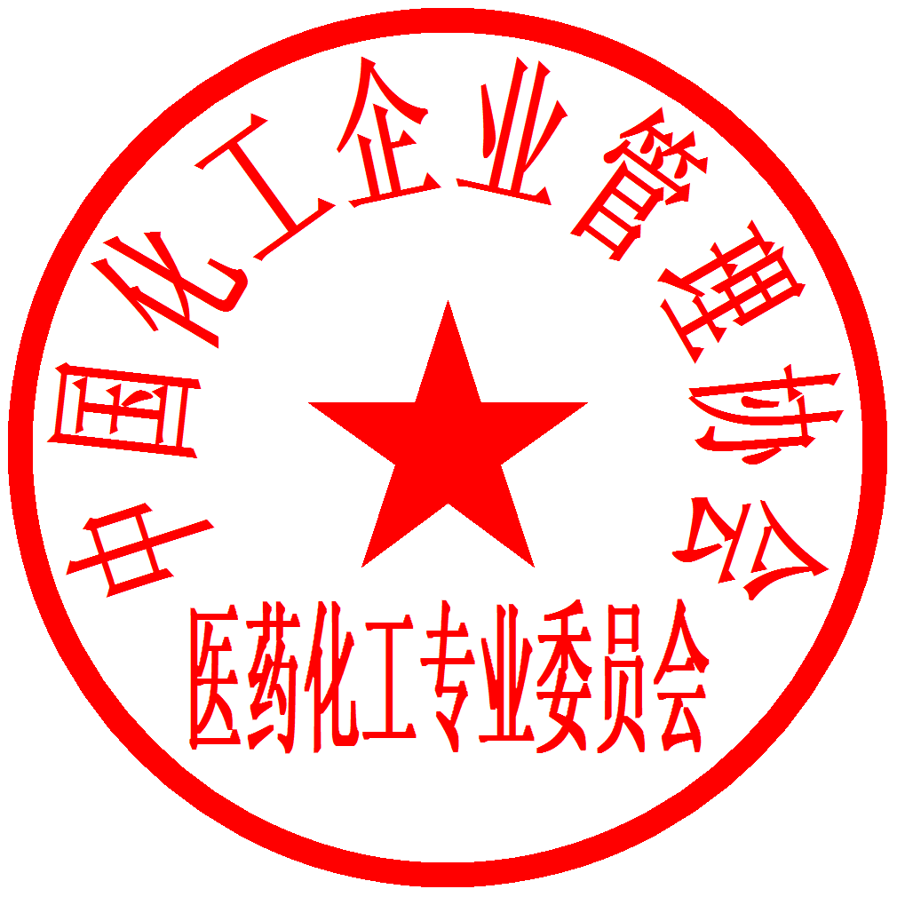

中国化工企业管理协会医药化工专业委员会
二○一八年九月

附件一 ： 日 程 安 排 表
第一天  09:00-12:00  13:30-17:00 | 一、EP及ICH Q4相关要求解读  1．EP凡例全面解读 2．EP关于元素杂质规定解读  3．EP关于标准物质管理要求 4．EP关于包材质量要求  5．EP关于发酵物质管理要求  6．EP各论起草技术指南最新版要点介绍  7．ICH Q4要点解读  8．ICH Q4各技术附录全面介绍（内毒素、无菌、可见异物等等）  9．ICH Q3D深刻解读  - 实验室日常管理要求与规程  1.FDA/欧盟/中国GMP 2.中国药典实验室规范解读3.中国药典2020版相关发展趋势  4.申报及GMP要求的实验室SOP质量体系  *案例：某实验室常见SOP清单  *重点讲解：生产过程中，药品检验异常结果OOS的调查及处理  *重点讲解：研发及生产过程中的取样流程和要求  5.如何将国内外药典转化使用，以及多国药典的协调（ICH）  主讲人：丁老师 资深专家、高级工程师，曾任职于国内知名药企及外资企业高管；近20年具有药物研发、药物工艺开发、药物分析及生产管理的丰富实践经验，亲自参加过多次FDA 、WHO等认证。大量接触一线的实际问题，协会及CFDA高研院特聘讲师。
第二天  09:00-12:00  14:00-17:00 | 一、实验室的管理  1.实验室人员管理要求 2.实验室试剂管理要求  3.实验室标准品管理要求 4.稳定性试验最新法规要点  - 目前国内研发/QC实验室管理存在的问题探讨  1.国内现场检查相关问题 2.FDA 483警告信相关问题  三、实验室数据管理及数据可靠性管理要点  四、如何对实验室人员进行有效培训和考核  a)实验室安全 b)实验室操作规范性  五、实训： 检查现场时，现场常见记录的管理及受控  主讲人：战老师，资深专家。国家境内、境外药品GMP现场检查员，药品检验一线工作近三十年，国家新药审评专家库专家， CFDA高研院及本协会特邀授课讲师。在注册现场核查及飞检方面积累丰富的实践工作经验。本协会及CFDA高研院特聘讲师。
第二天  09:00-12:00  14:00-17:00 | 制药企业研发/QC实验室的布局和设计  1.从产品研发的不同生命周期，设计实验室需求  *不同阶段所涉及实验室技术活动和范围  *实验室设计到建设活动流程  2.根据产品剂型和工作流程（送样——分样——检验——报告）完成实验室URS设计  3.实验室的布局要点（人流物流、微生物隔离、交叉污染等）  4.案例：某先进设计实验室的设计图样及结构讨论  5.QC实验室及研发实验室的异同  主讲人：吴老师 在过去的20多年时间里，在多个全球制药企业，国内企业工作过。 熟悉国内外实验室的布局及设计，以及设备设施供应商。担任过验证主管，验证经理，QA 总监，工艺总监。 参与的项目很多通过了EU, FDA 的GMP 审计, 本协会特聘讲师。
附件二：
第二期“药企实验室（研发/QC）规范管理与ICH指南及药典最新进展研修班”回执表
因参会名额有限请尽快回执
单位名称 |  |  |  |  |  | 联系人
地 址 |  |  |  |  |  | 邮 编
姓 名 | 性别 | 职务 | 电 话 |  | 传真/E-mail |  | 手 机
住宿是否需要单间：是○ 否○ |  |  |  | 入住时间： 日 至 日
汇款账号：备注济南实验室专题
户 名：户 名：中科凯晟（北京）化工技术研究院
开户行：中国工商银行北京玉泉路支行
账 号：020 006 300 920 008 7710
联系人：路遥13910496728 传真：010-88286260
微信/QQ：2234904130 邮 箱: 13910496728@139.com
针对本次培训专题内容，结合实际工作中遇到哪些问题？以便我们反馈给老师并到会场交流探讨、答疑解惑。
问题1、

问题2、

